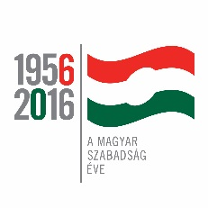
Forradalmi filmklub – Mozivászon és nagyteljesítményű projektor ünnepélyes átadása
Október 6.-án 18 órakor megtörtént az új mozifilm vetítéshez szükséges eszközök átadása. Ünnepi köszöntőt mondott Juhász Attila alpolgármester úr és Meszesné Volkovics Szilvia a kulturális központ igazgatója.
Levetítésre került az 56 csepp vér című rock musical. A neves színészekkel készült előadás romantikus szálat fűz a forradalmi eseményekhez, Romeó és Júlia klasszikus történetét idézve.
A technikai feltételek biztosítására a vetítéshez szükséges eszközök beüzemelése megtörtént:
1db Vetítővászon, motoros mozgatású 375x600cm, 16:10 képarány
1 db Projektor Vivitek
1db Projektor lift, motoros 1960mm
1db Trigger szett (vetítő vászon és projektor lift szinkronizáló)
1db Laptop állvány
20m VGA kábel
20m HDMI kábel beépített jelerősítővel
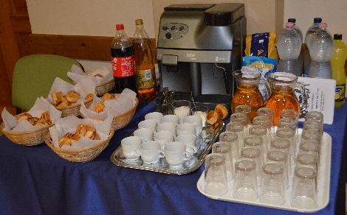
A Déryné Kulturális Központ által indított „Forradalmi filmklub” célja közvetlenül az ’56-os események széles körű bemutatása, közérthetően megfogalmazva a hétköznapi emberek számára: a veszélyek érzékeltetése, egyéni sorsok alakulása, áldozatvállalás, bajtársiasság, ”menni-maradni”- paradoxon, hogyan lehetett boldogulni a kor politikai útvesztőiben. Fővárosi és vidéki események, szólásszabadság korlátozása, propaganda. Sportérdekesség: érvényesülés nemzetközi viszonylatban. Szeretnénk felhívni a figyelmet a Magyarországi történések nemzetközi súlyára.
A filmklub helyszíne: Déryné Kulturális Központ, Bohn József terem.
Tervezett filmek, bemutatás időpontja:
- Te rongyos élet - 2016. október 20.
- Szerencsés Dániel-2016. november 03.
- Szamárköhögés - 2016. november 17.
- Szabadság, szerelem - 2016. december 8.
A filmklubot alkalmanként pár perces hangulatteremtő bevezető beszélgetés előzi meg.
A filmvetítések látogatása INGYENES! Sok szeretettel várunk minden érdeklődőt!
A programot az 1956-os forradalom és szabadságharc 60. évfordulójára létrehozott Emlékbizottság támogatja.
Szabó-Kántor Veronika
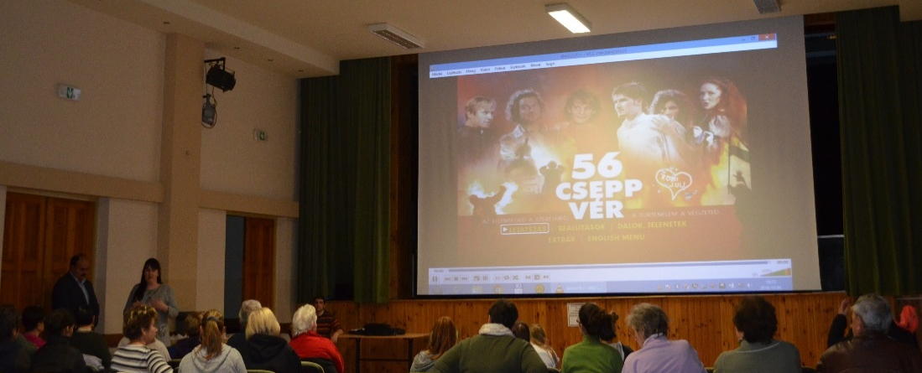
Déryné Kulturális Központ

